PRESSEINFORMATION
September 2015

Die Zukunft gehört dem Kleben, Dichten, Dämmen
Soudal überzeugt mit kundenspezifischen Neuheiten / Neuer Fokus auf Dach, Fenster und Innenausbau

Leverkusen/Turnhout – Intelligente und effiziente Verfahren zum Kleben, Dichten und Dämmen sind bei nahezu allen Gewerken am Bau stark nachgefragt. In diesem Wachstumsmarkt ist Soudal als weltweit führender unabhängiger Produzent von Polyurethan-Bauschäumen und international drittgrößter Hersteller industrieller Dicht- und Klebstoffe sehr gut aufgestellt. Trotzdem hat das Unternehmen bei den Zielgruppen am Bau als Marke bisher kein klares Profil. Nach Einschätzung von Harald Lüdtke, Geschäftsführer von Soudal N.V. Deutschland, ändert sich das aber gerade. „Wir haben unser Augenmerk auf die Entwicklung gewerkübergreifender Systeme und Verfahren gerichtet und zusammen mit den Verarbeitern Lösungen entwickelt, die die Arbeitsabläufe extrem vereinfachen. Seither werden wir im Markt ganz anders wahrgenommen.“

Produkte, die Arbeitsabläufe verbessern
Deutschland ist innerhalb der Soudal-Gruppe das umsatzstärkste Land. In 2014 hat das Unternehmen hier in den Bereichen DIY, Profi-Verarbeiter und Industrie einen Umsatz von 65 Mio. Euro erwirtschaften können. Mit dem gelben DIY-Sortiment hat Soudal in den Baumärkten seit vielen Jahren eine starke Präsenz. Im hochtechnischen Industriebereich profitiert Soudal von dem Zukunftstrend, dass immer mehr Verbindungen geklebt werden. Und mit der blauen Profi-Schiene bietet das Unternehmen neben einem durchdachtem Sortiment auch zahlreiche Neuheiten an, die von den Fachverarbeitern sehr gut angenommen werden.

„Wir haben diese Marktsegmente ganz genau analysiert und viele Gespräche mit Verarbeiterbetrieben geführt. So konnten wir Produkte und Systeme entwickeln, die auf die spezifischen Bedürfnisse der Fachverarbeiter ausgerichtet sind und deutliche Verbesserungen bei den Arbeitsabläufen bieten“, sagt Harald Lüdtke.

Übersichtliche Grundsortimente
Das Sortiment ist so zusammengestellt, dass die Verarbeiter damit alle gängigen Anwendungen beim Kleben, Dichten und Dämmen ausführen können. Dabei verfolgt Soudal die Philosophie: so viele Produkte wie nötig, so wenige wie möglich. Denn nach Ansicht von Harald Lüdtke schätzt sowohl der Handel als auch der Verarbeiter ein übersichtliches Grundsortiment, das mit wenigen Produkten ein breites Anwendungsspektrum abdeckt.

Kompetenzhändler-Programm
Diese Grundsortimente sind zugleich Hauptbestandteil des in diesem Jahr neu gestarteten Kompetenzhändler-Programms. Damit will Soudal die Zusammenarbeit mit dem Fachhandel und den Verarbeiterbetrieben verstärken. Verarbeiterbetriebe gewinnen mit einem kompakten und ständig verfügbaren Grundsortiment mehr Ausführungs- und Planungssicherheit. Fachhändler, die die Marke Soudal vertreiben und die Grundsortimente ständig vorhalten, profitieren als Kompetenz-Partner von speziellen Schulungen, bevorzugten Serviceleistungen und gemeinsamer Marktbearbeitung. Seit dem Start im Januar 2015 konnten bereits über 54 Fachhändler als Kompetenzhändler gewonnen werden.

Branchenspezifische Innovationen
Der enge Austausch mit den Verarbeitern zahlt sich besonders bei der Produktentwicklung aus. So hat die Analyse ergeben, dass Dachdeckerbetriebe an Verfahren interessiert sind, um große Dachflächen noch schneller, ökonomischer und kräfteschonender zu verlegen. Daraufhin wurde das innovative Klebesystem für Dachbahnen Soudatherm Roof 360 M entwickelt. Der Polyurethan-Sprühklebstoff aus der Flasche kann ergonomisch optimal im Stehen verarbeitet werden und ermöglicht eine schnelle, saubere und sparsame Verklebung von Kunststoff-Dachbahnen.

Auch für Betriebe zur Fenstermontage bietet das Unternehmen jetzt mit dem einfachen und sicheren Soudal Window System (SWS) die vielfach gewünschte Alternative zur Abdichtung der Bauanschlussfuge. Das neue System mit dem elastischen Flexifoam in der Funktionsebene ist nicht nur schnell und einfach in der Anwendung, es zeichnet sich im Vergleich zu anderen Verfahren durch deutlich verbesserte Schall- und Wärmedämmeigenschaften aus.

Team Lotto-Soudal
Einen deutlichen Schub in der Markenbekanntheit hat das Engagement des Unternehmens in den Radsport gebracht. Seit Anfang 2015 ist Soudal Hauptsponsor des deutsch-belgischen Profiradsport-Teams Lotto-Soudal. Die Mannschaft um den deutschen Sprintstar André Greipel hat in dieser Saison bereits zahlreiche Erfolge erzielt. So stand Greipel bei der diesjährigen Tour de France gleich viermal auf dem Siegertreppchen.

Über Soudal
In Deutschland, Österreich, Großbritannien, Frankreich und mehr als 35 weiteren Ländern ist Soudal mit eigenen Verkaufsbüros und Logistikzentren vertreten. Das Unternehmen unterhält 16 Produktionsstätten auf vier Kontinenten. Soudal beschäftigt weltweit circa 2.100 Mitarbeiter in mehr als 35 Ländern und bedient als Vollsortimenter die Bereiche Baustoff-Fachhandel für Profiverarbeiter, Do-it-yourself-Fachhandel sowie Industrie & Transport. Standort des deutschen Servicecenters ist Leverkusen.

4.899 Zeichen (inkl.Leerzeichen)

Pressefotos:

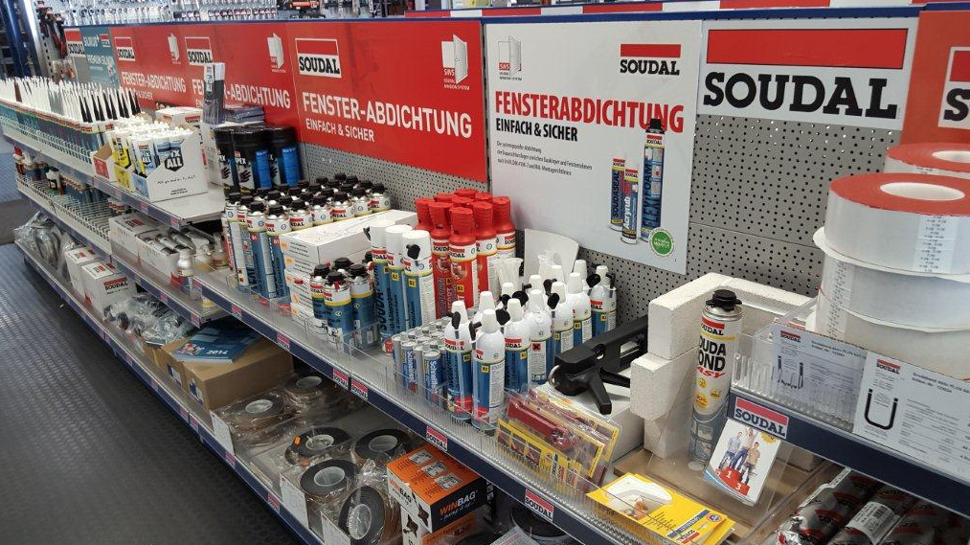

Das Soudal Grundsortiment an Profiprodukten deckt ein breites Anwendungsspektrum ab. (Foto: Soudal)

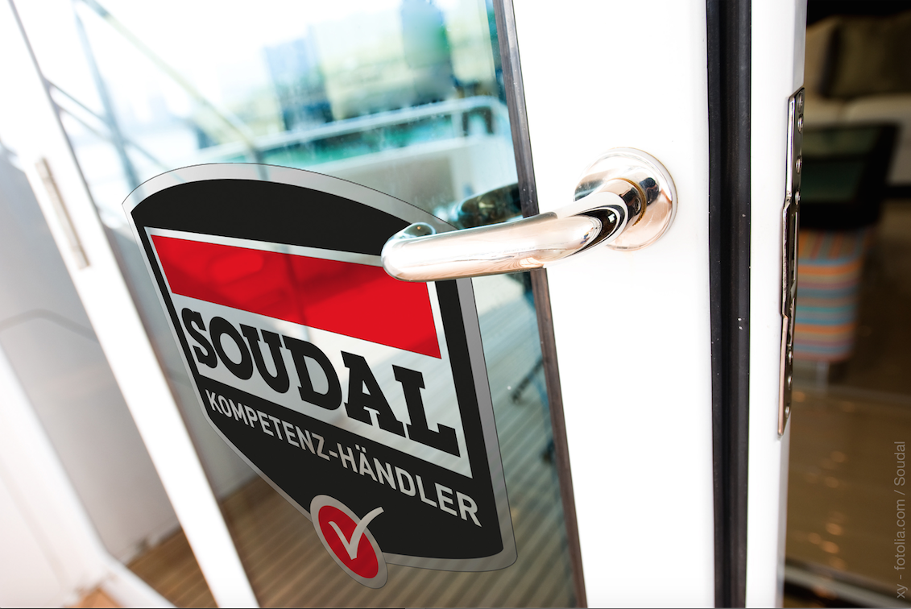
Bei einem Soudal-Kompetenz-Händler bekommen Kunden jederzeit kompetente Beratung und das Grundsortiment an Kleb- und Abdichtungs-Produkten in den Bereichen Dach, Fenster- oder Innenausbau. (Foto: Fotolia/Soudal)

Redaktion:
Brandrevier GmbH
Tobias Nazemi
Gemarkenstraße 138a
45147 Essen
Tel.: +49 201 874 293 11
Mail: Nazemi@brandrevier.com
Herausgeber:
Soudal N.V. ·Deutschland
Pressekontakt: Alexander von Vulté
Olof-Palme-Straße 13
D-51371 Leverkusen
Telefon: +49 214 690 436
Mail: vonVulte@soudal.com

